Тема: Решение задач на уравнение прямой и окружности
Класс: 9
Название предмета: геометрия
УМК (название учебника, автор, год издания): Геометрия 7-9 классы: учеб. для общеобразоват. учреждений. Л.С. Атанасян, В.ф.Бутузов и др. –М. : Просвещение, 2013
Уровень обучения: базовый
Общее количество часов, отведенное на изучение темы: 10 ч
Место урока в системе уроков по теме: 10
Цель урока: совершенствование навыков решения задач на уравнение прямой и окружности
Задачи урока: формирование способности учащихся к новому способу действия (построение графиков прямой и окружности на компьютере), составление уравнений по графикам, расширение понятийной базы за счет введения понятия графопостроитель.

Основные понятия, рассматриваемые на уроке:
- уравнение прямой
- уравнение окружности

Используемые на уроке средства ИКТ:
- компьютер с выходом в интернет
- мультимедийный проектор
Электронное приложение к уроку: http://matematikam.ru/calculate-online/grafik.php

№ | Этапы урока | Деятельность учителя | Деятельность учащихся | УУД на этапах урока
1 | Этап мотивации к учебной деятельности | Звонок. Ученики входят в класс. Учитель обращает их внимание на доску.  - Здравствуйте! Садитесь.  - Ребята, сегодня вы попали не просто в класс, а в творческую мастерскую, в которой открывают новые знания, развивают свои способности, помогают людям. Посмотрите, что там написано (запись на доске): «Да не войдёт сюда тот, кто не знает математики».  - А знаете ли вы откуда взяты эти слова? Они висели над входом древнегреческой школы, основанной Пифагором.  - А вы знаете математику? Сейчас проверим.  - Что общего между теоремой Пифагора и уравнениями окружности и прямой? Ответ: уравнения окружности и прямой выводятся с помощью теоремы Пифагора  - Какой вид имеет уравнение окружности? ${ Ответ: (x-a)}^{2}+{(y-b)}^{2}=r^{2}$  - Каким уравнением описывается множество точек прямой?  $$Ответ: ax+by+c=0$$  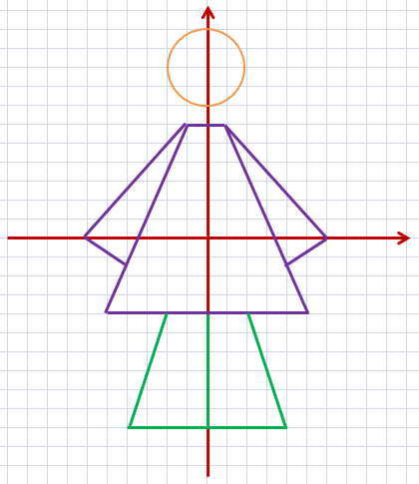  - Молодцы! Эти знания пригодятся вам сегодня.  - Все вы знаете, что Пифагор и его ученики первыми стали изучать геометрию. Пифагор основал свою школу, а мы – творческую мастерскую.  - Я нашла для вас интересное задание: описать рисунок языком математики.  Предлагаю разделиться на группы (по 3-4 человека, кол-во групп зависит от кол-ва учащихся в классе).  Я буду вашим мастером. Но мне нужны помощники: по одному из каждой группы. Они будут контролировать ход работы, помогать другим, делать отчет о проделанной работе, следить за дисциплиной в группе, вместе со всеми распределять обязанности, а так же помогут мне в конце урока оценить вашу работу. | Взаимное приветствие  Отвечают на вопросы учителя  Учащиеся делятся на группы (учитель контролирует)  Выбирают помощника мастера | Самооценка, саморегуляция
2 | Постановка темы и цели урока | - Что вы можете сказать о рисунке? Ответ: он состоит из окружности и прямых.  - Какова основная цель нашего занятия? Ответ: Составить уравнения прямых и окружности.  - Чтобы выполнить наше главное задание: описать рисунок языком математики, что вы должны знать и уметь? Ответ: уметь записывать уравнение прямой, проходящей через данные точки и окружности с данным центром и радиусом.  - Каковы будут ваши действия? | Отвечают на вопросы учителя  Предлагают (разбить рисунок на части, распределить их между всеми в группе) | Ставить цели  Формулировать собственное мнение, аргументировать его (К)  Планирование собственной деятельности (Р)
3 | Повторение | - Своим помощникам я выдаю контрольные листы. По ним вы должны проконтролировать знания всех участников вашей группы. Ликвидировать пробелы в знаниях. | Проверяют друг друга, оценивают ответы, исправляют ошибки | Осуществлять контроль и коррекцию, вести диалог, работать в группе
4 | Получение новых знаний | Вы уже знаете, что в Интернете есть он-лайн калькулятор. Мы с ним работали.  А так же есть он-лайн построитель графиков. С одним из них вы можете познакомиться сегодня.  После того как вы напишите уравнение прямой или окружности, вы можете проверить себя на компьютере (каждой группе выделяется один компьютер).  Чтобы построить график нужно вписать формулу в поле ввода.  Учитель демонстрирует и знакомит учащихся с интерфейсом он-лайн построителя, например на сайте http://matematikam.ru/calculate-online/grafik.php  Недостатком большинства таких построителей является то, что они строят всю прямую, а не ее часть. Но всех желающих узнать, как построить нужный отрезок приглашаю на математический кружок!  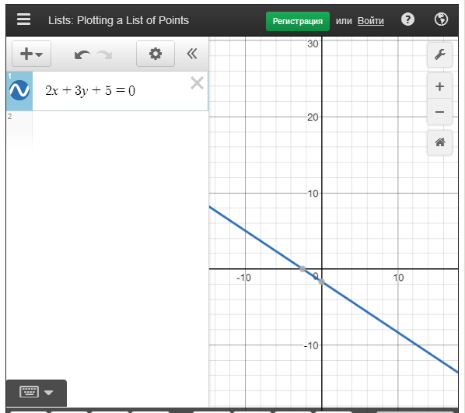  А сейчас, если по вашим вычислениям получилось уравнение 2x+3y+5=0, то вы его можете записать в графопостроитель. Полученный результат сравнить со своим рисунком. Как видите, эта прямая не совпадает не с одной прямой нашего рисунка. Значит уравнение не правильное.  Чтобы записать уравнение окружности в построителе, а именно возвести в степень, нужно воспользоваться комбинацией клавиш Shift + ^, а затем нажать →.  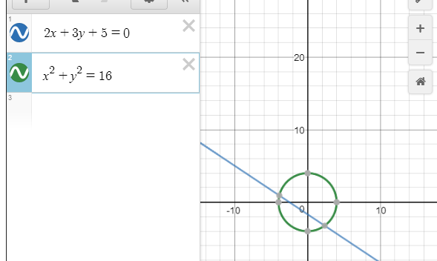 | Слушают, задают уточняющие вопросы
5 | Практическая работа в мастерской | - Теперь вы готовы приступить к работе. В случае затруднений можете обращаться ко мне.  - Всем, кто справится с заданием предлагаю добавить свой элемент к этому рисунку, например полукруглый карман.  Учитель контролирует, помогает учащимся. | Распределяют обязанности в группе. Разбивают рисунок на части. Составляют уравнения каждой прямой и окружности | Самостоятельная работа в группах, разработка плана действий, контроль, оценка, коррекция, управление поведением и оценивание своих действий и действий
6 | Итоги урока, рефлексия | Мобилизация учащихся на рефлексию своей деятельности, своего поведения. Возвращает на начало урока «в прошлое».  Сравнивают результаты всех групп (полученные уравнения).  Закончите фразу:  - Было интересно…  - Было трудно…  - Мы поняли, что…  - Теперь мы можем…  - Мы научились…  - У нас получилось…  - Нас удивило…  - Нам захотелось…  - Что бы вы изменили в ходе урока?  - Помощники, какую оценку вы поставите себе и другим? | Отвечают на вопросы учителя. Формулируют уравнение прямой и окружности | Осуществлять контроль, коррекцию, оценку своих действий и действий партнера (К)  Рефлексия, умение с полнотой и точностью выражать свои мысли, оценивать себя и других, комментировать свою оценку
8 | Информация о домашнем задании | - Сделать в тетради рисунок, составленный из окружностей и прямых и написать к ним уравнения. Проверить себя в графопостроителе.  - Выполнить задание по карточке  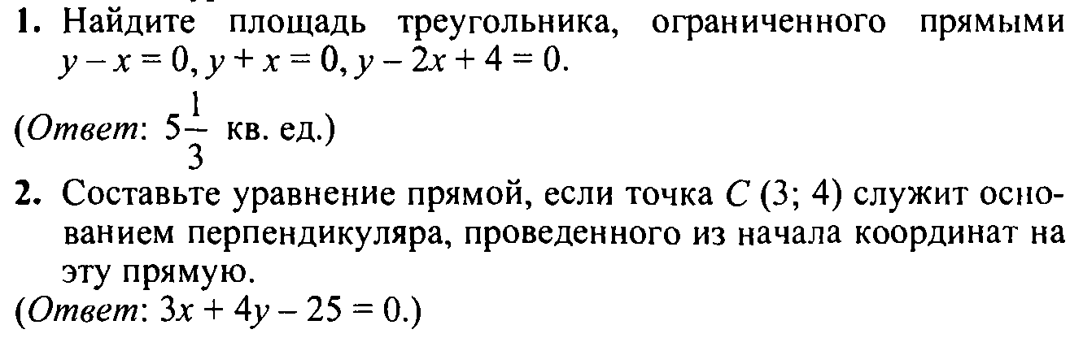  Всем заинтересованным учащимся можно предложить разобраться, как в графопостроителе построить отрезок.  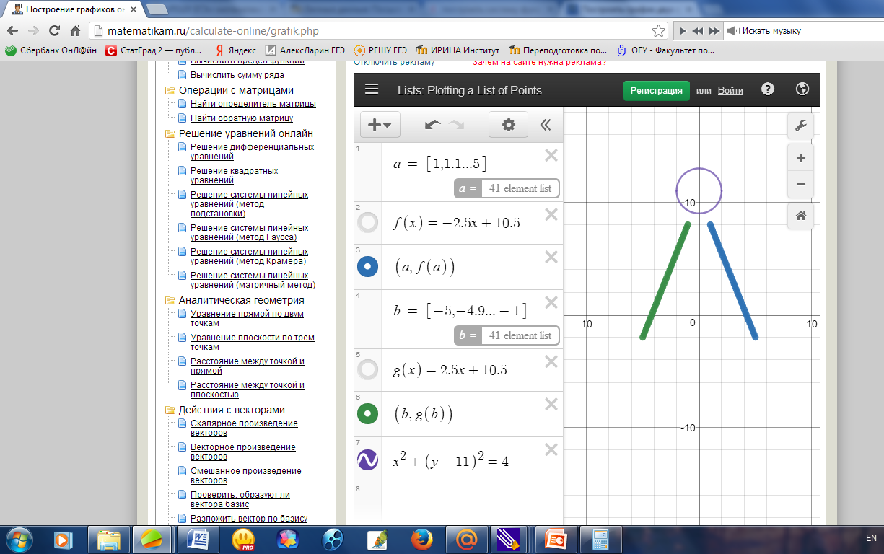 | Записывают домашнее задание (на выбор №1 или №2) | Ответственность за свои действия, свой выбор (Л)

